LABORATORIO 1

Plataforma base

Elaborado por

Santiago Cárdenas Amaya

Juan Pablo Fonseca Cárdenas

RECO

Bogotá, 2022

# Introducción

Las redes y la computación son un elemento muy importante en el día a día, aunque estos pasen muchas veces desapercibidos. El mantenimiento, configuración y actualización de sus elementos se puede realizar de diferentes formas, desde diferentes sistemas operativos, por ejemplo. En este documento se podrá apreciar, junto a las respuestas a diferentes inquietudes para comprender el desarrollo del texto, los procesos de instalación de las maquinas más usadas a la hora de realizar la administración de servidores.

# Marco teórico

Para comprender este laboratorio es necesario tener la comprensión de distintos términos como lo son: Hipervisor, software de virtualización y Shell; sin embargo, estos se irán definiendo en el transcurso del desarrollo del informe. A continuación, se encuentran otros conceptos necesarios para la total comprensión de este documento.

**Hardware:** hace referencia a todos los componentes materiales y físicos de un dispositivo, es decir, aquellos que se pueden ver y tocar.

**Software**: es la parte digital del ordenador, es decir, el conjunto de instrucciones, programas y reglas informáticas que el equipo requiere para funcionar.

**Máquina virtual**: Es aquella que emula a un ordenador completo.

# Uso y aplicaciones

Las máquinas virtuales van a ser la base para poder entender y practicar los conceptos que se abarcarán a lo largo del semestre.

# Software de virtualización

Profe la verdad pensamos que el laboratorio era para mañana e íbamos a grabarlo esta noche, pero alguien nos acaba de decir (Moodle) que la tarea se vence hoy, por ende adjuntamos las diapositivas, y si nos permite le mostramos el video en la sesión de laboratorio, muchas gracias.

# Montaje de servidores tipo Unix

## Instalación Slackware

Dirección asignada: 10.2.77.101

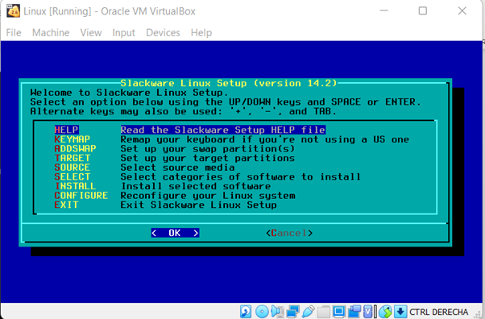

Los paquetes mínimos instalados, aparte de los requeridos, fueron: aaa_terminfo, glibc-solibs, kernel-huge, lilo, sysklogd, syslinux

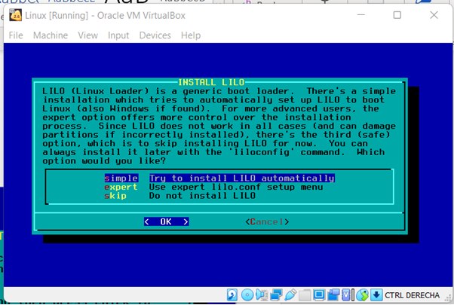

Y finalmente se configura la internet, se quita la ISO, se reinicia y quedó instalado slackware.

### Creación 4 usuarios

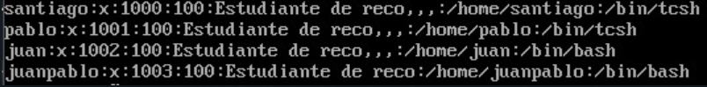

### Pruebas de internet

Ping 8.8.8.8

Ping 10.2.77.101

Ping 10.2.77.103 (windows sin GUI)

Ping www.google.com

Ping 10.2.65.1

### Estructura de directorios

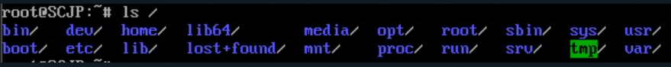

### SYSLOG funciona en este SO?

La carpeta si existe



Pero al parecer toca activarlo.

### ¿En qué directorio se montan usualmente dispositivos de almacenamiento externo como son Memorias USB y discos duros externos? Ponga una memoria/disco USB y realice la configuración para que sea visible en la máquina virtual. ¿Qué comandos utilizó para realizar este proceso?

Se montan en el directorio /dev.

## Instalación FreeBSD

Dirección asignada: 10.2.77.102

### Creación 4 usuarios

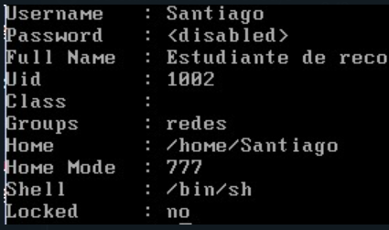

### Pruebas de internet

Ping 8.8.8.8

Ping 10.2.77.102

Ping 10.2.77.103 (Windows sin GUI)

Ping [www.google.com](http://www.google.com)

Ping 10.2.65.1

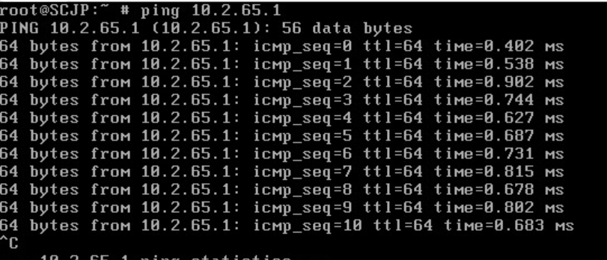

### Estructura de directorios

### SYSLOG funciona en este SO?

No.

### ¿En qué directorio se montan usualmente dispositivos de almacenamiento externo como son Memorias USB y discos duros externos? Ponga una memoria/disco USB y realice la configuración para que sea visible en la máquina virtual. ¿Qué comandos utilizó para realizar este proceso?

Se montan en el directorio /dev.

## Preguntas generales

### ¿En dónde se encuentran los archivos de configuración del sistema?

En el directorio etc.

### ¿En dónde se encuentran los ejecutables del sistema?

Si la pregunta se refiere a donde está el archivo que ejecuta el programa, este se encuentra en las carpetas bin del sistema (dependiendo de en que usuario se realizó la instalación)

Si la pregunta va encaminada a donde están guardados todos los archivos necesarios para la ejecución del SO existen distintas carpetas, todas estas nuevamente distribuidas en varias partes del sistema. Otras carpetas aparte de la explicada anteriormente son:

* lib: Se guardan todos los componentes que usa el programa.
* etc: Esta carpeta es única y se encuentra en la raíz de los directorios. Guarda las configuraciones globales del programa, es decir las que afectarán a todos los usuarios.
* man: Aquí está el manual de instrucciones del programa. Tiene el contenido que sale al escribir “man {nombreApp}”

Comando útil: whereis {nombreEjecutable}

### ¿En dónde se encuentran los archivos de log del sistema? ¿Para qué sirven?

Dentro del directorio /var/log. Sirven para registrar información importante relacionada principalmente al funcionamiento del SO o al de las aplicaciones.

### ¿Cuáles son los archivos de log del sistema?

Todos los que están dentro de /var/log y sus subdirectorios.

### ¿Cómo funcionan los permisos en los sistemas operativos instalados? Indique cómo se cambian los permisos. Indique la equivalencia en caracteres y numérica.

Uno puede asignar permisos a directorios o a archivos específicos, estos permisos pueden ser para leer (r), escribir (w) o ejecutar (x). Como un archivo es diferente a un directorio, los permisos actúan de formas distintas como se puede apreciar en la siguiente tabla:

Para asignar permisos se puede hacer de diferentes formas a través de un mismo comando. A continuación, se enlistan las distintas cosas que se requiere conocer para la asignación de permisos

Para cambiar los permisos hay distintas formas, estos son algunos ejemplos:

Quitar permisos de ejecución, y al grupo y a otros solo hay permisos de escritura a mitexto.txt en lenguaje simbólico: 

Agregar todos los permisos al usuario y quitar todos los permisos a grupos y otros con el sistema octal al directorio /media: 

### Cambie los permisos de los usuarios y de los grupos para ver su operación. Use permisos para los usuarios y permisos para los grupos a los que pertenecen para ver la diferencia en la operación de estos. Ejemplo. Que los usuarios puedan crear o no archivos en las carpetas de los otros usuarios, ejecutar programa, abrir archivos, modificar archivos.

En todos los SO los usuarios quedaron con los siguientes permisos:

usuario Juan quedó con permisos 222

usuario Pablo quedó con permisos 777

Usuario JuanPablo con permisos 444

Usuario Santiago con permisos 777

### ¿Qué archivos se generan al realizar la instalación en cada software de virtualización, para qué sirve cada uno?

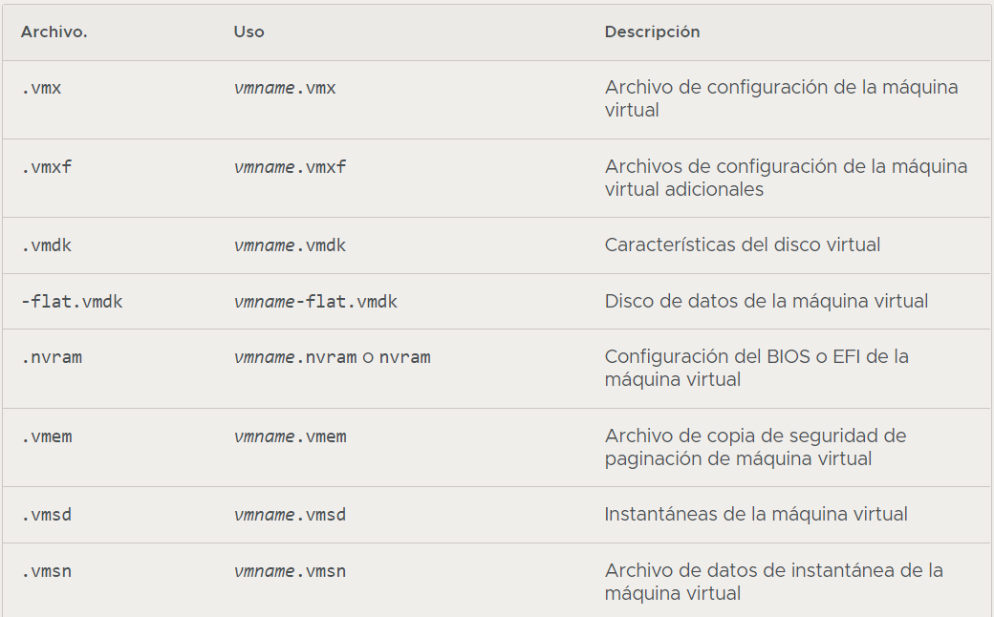

### ¿Es posible convertir una máquina virtual hecha con VMware a VirtualBox y viceversa?

Convertir una máquina hecha en VirtualBox a VMWare:

1. Acceder a virtualBox y en el menú en la sección de archivo seleccionamos la opción exportar servicio virtualizado

2. Luego aparece una ventana en donde seleccionaremos la máquina que queremos importar

3. En la siguiente ventana hay que seleccionar la ruta donde quedará guardada la máquina virtual.

4. A continuación nos mostrará las configuraciones que tendrá la máquina virtual y si todo es correcto damos click en el botón exportar y esperamos a que termine el proceso

5. Al finalizar abrimos VMware y en file le damos open, seleccionamos la ruta y abrimos la máquina virtual

Convertir una máquina VMware a VirtualBox usando OVFTOOL

1. Abrimos la siguiente ruta y le damos click derecho

C:\Program Files\VMware\VMware\Workstation\OVFTool

1. En el símbolo del sistema se pone el siguiente comando ovftool “{Ruta máquina a exportar.vmx}” "{Ruta de destino.ovf}"

### ¿Qué significa modo Bridge y modo NAT?

**Modo Bridge** es un modo de conexión de red que como su nombre lo indica establece un puente entre la tarjeta virtual y la tarjeta física, lo que permite extender la red local hacia la máquina virtual, esto se hace creando una tarjeta de red virtual en el anfitrión que intercepta el tráfico de red y puede inyectar paquetes en la red. En el caso de VMWare, si se selecciona el checkbox “Replicate physical network connection state” lo que pasará es que todos los cambios en la red del computador anfitrión se replicarán en la red de la maquina virtual, un ejemplo puede ser el cambio de la dirección IP.

**NAT** significa Network Address Translation. En este modo se habilita un servicio de DHCP y de NAT (funciona similar a un router), lo que implica que para conectarse a la red habrá que configurarlo más detalladamente.

### Comparación de experiencia de instalación de los sistemas operativos

Windows fue el proceso de instalación más sencillo, tanto con GUI como sin GUI, las otras instalaciones no fueron tan intuitivas

### ¿Qué es syslog? ¿Cuáles son los principales archivos relacionados con syslog? ¿qué tipos de información se registran en los archivos de logs? + 5 ejemplos

Es un protocolo de registro del sistema que los dispositivos de red pueden usar un formato de mensaje estándar para comunicarse con un servidor de registro. Fue diseñado específicamente para facilitar el monitoreo de dispositivos de red. Los dispositivos pueden usar un agente syslog para enviar notificaciones mensajes bajo una amplia gama de condiciones específicas. Los mensajes de registro incluyen una marca de tiempo, una clasificación de gravedad, un ID de dispositivo (incluida la dirección IP) e información específica del evento.

**syslog.conf**: Es el archivo de configuración de los syslog. Aquí se indica el tipo de mensajes que deben grabarse en base a su gravedad y/o procedencia por ejemplo.

**logrotate.conf**: Aquí se indica cada cuanto tiempo se crea un fichero de log y cuánto tiempo permanece en el sistema

contienen mensajes sobre el sistema, incluyendo el kernel, los servicios y las aplicaciones que se ejecutan en dicho sistema.

Ejemplos:



### ¿Qué diferencias encuentran entre los sistemas operativos en cuanto a la estructura del file system?

La principal diferencia raidca en la forma de alojar las aplicaciones dentro del SO.

La organización que maneja Slackware es más eficiente que una carpeta con todos los componentes (como es el caso de Windows) ya que normalmente varios programas suelen compartir archivos a la hora de su ejecución; por ende, al abrir varios programas se puede estar usando una menor cantidad de archivos, lo que se traduce en una memoria RAM más libre. Aparte, esto implica más espacio en el disco ya que los programas al instalarse no van a generar un archivo que ya existe.

# Instalación y configuración de servidor Windows - Primera fase

Dirección IP: 10.2.77.103

## Pruebas de internet

Ping 8.8.8.8

Ping 10.2.77.103

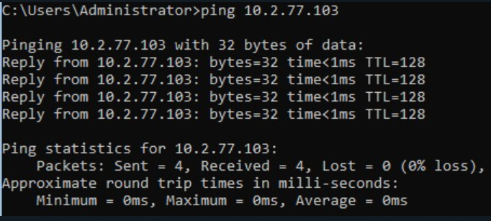

Ping [www.google.com](http://www.google.com)

# Instalación y configuración de servidor Windows - Segunda fase

Dirección IP: 10.2.77.104

Para el caso de la interfaz gráfica se manejan casi las mismas opciones de Windows con GUI

## Creación de 4 usuarios

## ¿Cómo se manejan permisos en el sistema operativo?

Se manejan de la misma forma que en Unix, la diferencia es la forma de asignarlos, aquí se hace con otros comandos.

## ¿cuál es la estructura de directorios de Windows server?

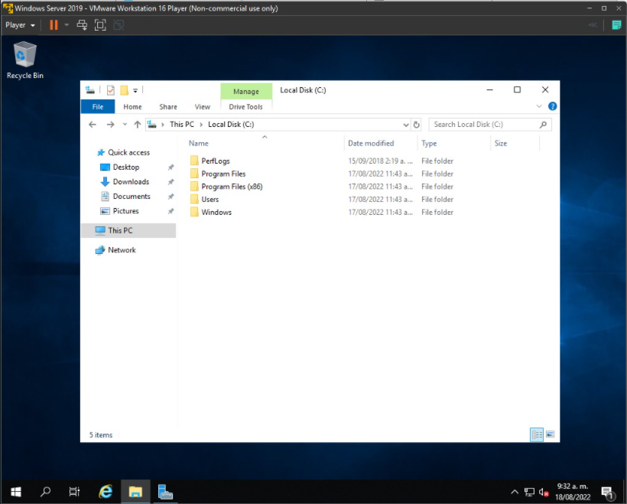

## ¿Qué es el Registro?, ¿para qué se usa? ¿Cómo se edita?, ¿qué información se encuentra allí?

Esta es la información que e encuentra. Para editar las variables solo hay que dar click derecho (si no esta en Windows sin GUI pues no porque ajá no tiene interfaz). Guarda las configuraciones, rutas de acceso para archivos o carpetas y mantener un respaldo de los drivers utilizados para el hardware del equipo así como ajustes básicos del equipo Interfaz de usuario gráfica, Aplicación, Word

## ¿Cómo se revisan los logs de Windows Server?

A través de view evento logs

# Montaje Android

Dirección IP: 10.2.77.100

Ping 10.2.77.100

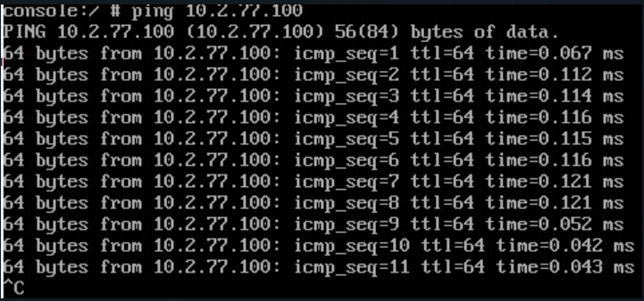

Ping 8.8.8.8

Ping [www.google.com](http://www.google.com)

Ping 10.2.77.103 (Windows sin GUI)

# Conocimientos de comandos

## ¿Qué es Shell?

Shell o interprete de comandos provee de forma nativa un grupo de instrucciones con parámetros específicos que facilitan acciones sobre los distintos recursos a los que tiene acceso el sistema operativo.

## ¿Qué tipo de Shells soporta los dos sistemas operativos Linux Slackware, FreeBSD y Windows?

**Windows**: windows Shell, Cmd, PowerShell.

**Slackware**: tsch, fish, Korn Shell, Z Shell, bash entre otros.

**FreeBSD**: bash, ash, csh, Zsh, ksh, tcsh entre otros.

## ¿Cuál es la diferencia entre las de Linux?

Que, aunque son “hijos” del sistema Unix, no necesariamente soportan las mismas shells.

## ¿Cuál es la diferencia entre las de Windows?

Realmente son muy parecidad, pero PowerShell permite hacer mas cosas en comparación a las otras

## Shell en Linux e Unix

**Los siguientes comandos son en base al Shell Bash.**

**Cambiarse de directorio**: cd {directorio}

**Revisar la estructura de directorios y archivos**: ls -l

**Copiar o mover un archivo**: cp {objetoacopiar} {rutadedestino}

**Ver el contenido de un archivo sin editarlo**: less {archivo}

**Editar un archivo**: [vi | nano] {archivo}

**Mirar primeras líneas de un archivo sin editarlo**: head {archivo}

**Mirar ultimas líneas de un archivo sin editarlo**: tail {archivo}

**Buscar una palabra en un archivo**: grep -lir -e “{palabra}” “{file}”

**Buscar un archivo**: find {nombreArchivo}

**Cambiar los permisos de un directorio:** Fueron explicados anteriormente.

**Consultar la información de Tarjetas de red, dirección IP y dirección MAC:** ifconfig. ethtool. lshw -class network -short. netstat -i

**Consultar la información de procesos en ejecución:** ps

**Consultar la información de transmisión de datos sobre la red**: tracerroute {ip}

**Consultar la información de uso de memoria y disco:** df -T. vmstat. free

### ¿Qué es una expresión regular? y ¿en dónde se puede usar dentro del Shell?

Es una secuencia de caracteres que conforman un patrón de búsqueda. Comandos como find o grep permiten el uso de expresiones regulares. La siguiente es uan tabla con elementos utilizables dentro de una expresión regular:

## Shell en Windows

**Los siguientes comandos son en base al Shell powerShell.**

**Cambiarse de directorio**: cd {directorio}

**Revisar la estructura de directorios y archivos**: ls

**Copiar o mover un archivo**: Copy-Item "{file}" -Destination "{destination}"

**Ver el contenido de un archivo sin editarlo**: get-content {file}

**Editar un archivo**: notepad{archivo}

**Mirar primeras líneas de un archivo sin editarlo**: get-content .\Objetivos.txt | select -First 10

**Mirar ultimas líneas de un archivo sin editarlo**: get-content .\Objetivos.txt | select -Last 10

**Buscar una palabra en un archivo**: Get-Content -Path {file} | Select-String -Pattern "{palabra}"

**Buscar un archivo**: Get-ChildItem -Filter {palabra}

**Cambiar los permisos de un directorio:** Esto fue explicado anteriormente.

**Consultar la información de Tarjetas de red, dirección IP y dirección MAC:** netstat

**Consultar la información de procesos en ejecución:** Get-Process -Name {nombre}

**Consultar la información de transmisión de datos sobre la red**: tracert {ip}

**Consultar la información de uso de memoria y disco:** get-wmiobject -class win32_logicaldisk. wmic memorychip list full

# Conclusiones

Como resultado de este laboratiorio se logró realizar satisfactoriamente la instalación de las máquinas y familiarización con el software de virtualización. Se supo enfrentar a conflictos de forma satisfactoria tales como el firewall y las configuraciones de red.

# Bibliografía

*🤔 ¿Dónde se Guardan los Programas en Linux? (comando Whereis)*. (2020, 8 abril). [Vídeo]. YouTube. https://www.youtube.com/watch?v=a0JcLCKlo6M

*Archivo de configuración del daemon syslog*. (2020). © Copyright IBM Corp. 2005, 2009. https://www.ibm.com/docs/es/tcamfma/6.3.0?topic=SSDKXQ_6.3.0/com.ibm.itm.doc_6.2.2/main_log16.htm

*Archivos de configuración en el directorio /etc*. (2005). LinuxTotal. https://www.linuxtotal.com.mx/index.php?cont=info_admon_013

Carrero, L. (2022, 6 junio). *Hipervisores: definición, tipos y soluciones de código abierto y comerciales*. Stackscale. https://www.stackscale.com/es/blog/hipervisores/

*Cloud Servers*. (2021, 9 septiembre). IBM. https://www.ibm.com/co-es/cloud/learn/cloud-server

colaboradores de Wikipedia. (2022, 8 mayo). *Shell de Unix*. Wikipedia, la enciclopedia libre. https://es.wikipedia.org/wiki/Shell_de_Unix#:%7E:text=Los%20usuarios%20de%20Unix%20y,shells%20visuales%20o%20shells%20gr%C3%A1ficas.

*Linux: El directorio “/dev” - [admin101]*. (2020, 7 mayo). Medium. https://medium.com/@admin101/linux-el-directorio-dev-parte-4-5cdb140ac28#:%7E:text=Este%20directorio%20incluye%20todos%20los%20dispositivos%20de%20almacenamiento%2C%20en%20forma,un%20volumen%20l%C3%B3gico%20de%20almacenamiento.

Morales, R. (2021, 11 junio). *Syslog: Registro de eventos*. ticarte. https://www.ticarte.com/contenido/syslog-registro-de-eventos

*Networking en VmWare - Modos Bridged y NAT*. (2011, 25 septiembre). [Vídeo]. YouTube. https://www.youtube.com/watch?v=LkpjlZvPziw

*¿Qué es hardware y software? Definición y diferencias //*. (2019). SoftwareLab. https://softwarelab.org/es/que-es-hardware-y-software-definicion-y-diferencias/

*¿Qué es un hipervisor?* (2020). RedHat. https://www.redhat.com/es/topics/virtualization/what-is-a-hypervisor

*¿Qué es un servidor Syslog y cómo funciona?* (2022, 21 junio). whatsupgold. https://www.whatsupgold.com/es/blog/que-es-un-servidor-syslog-y-como-funciona

Rodríguez, J. (2015, 11 noviembre). *NAT o Bridge en la conexión de red de una máquina virtual*. GEEKNETIC. https://www.geeknetic.es/Noticia/9543/NAT-o-Bridge-en-la-conexion-de-red-de-una-maquina-virtual.html

Y. (2022, 1 julio). *¿Qué es el Shell en Informática? »*. Dongee. https://www.dongee.com/tutoriales/que-es-shell/

Nl, D. (2021, 24 septiembre). *Windows Server: De Windows Firewall in Windows Server 2008 en hoger op de juiste manier uitschakelen | Dell Nederland*. Dell. https://www.dell.com/support/kbdoc/nl-nl/000135271/windows-server-how-to-properly-turn-off-the-windows-firewall-in-windows-server-2008-and-above